|  |  |
| --- | --- |
| Test ID: | 1.1 |
| Area of functionality: | Modul za prijavu korisnika I promjenu podataka |
| Objective: | Provjera mogućnosti kreiranja korisničkog računa uz razne okolnosti |
| Test case results: | 5 testova: 5 Passed, 0 Failed |
| Note: | Korisnik je prethodno registriran |

1. Test: korisnik nije prijavljen ni registriran:

|  |  |  |  |  |  |
| --- | --- | --- | --- | --- | --- |
|  |  |  |  |  |  |
| Test seq. ID | Action taken | Precondition | Expected results | Pass/Fail | Note (in the case of „Fail“) |
| 1. | Upisati u browser: http://demo.opencart.com/ | - | Korisnik uspješno pristupio web stranici. | Pass |  |
| 2. | U izborniku My Account odabrati opciju 'Register' iz padajućeg izbornika. | Korisnik prethodno nije registriran na web stranicu (mail adresa ne postoji u bazi). | Otvara se forma za registraciju novog korisnika. | Pass |  |
| 3. | Korisnik popunjava sve obvezne podatke i označava checkbox 'I have read and agree to the Privacy Policy.' | Email adresa koju korisnik unosi je prethodno registrirana. | Forma je ispravno popunjena. | Pass |  |
| 4. | Korisnik potvrđuje registraciju potvrdom na gumb 'Continue'. | Korisnik se složio s uvjetima registracije. | Prikazuje se obavijest da je korisnik uspješno registriran. | Pass |  |
| 5. | Korisnik odabire 'Continue' opciju za pregled korisničkog računa. | - | Prikazane opcije rada s korisničkim računom. | Pass |  |

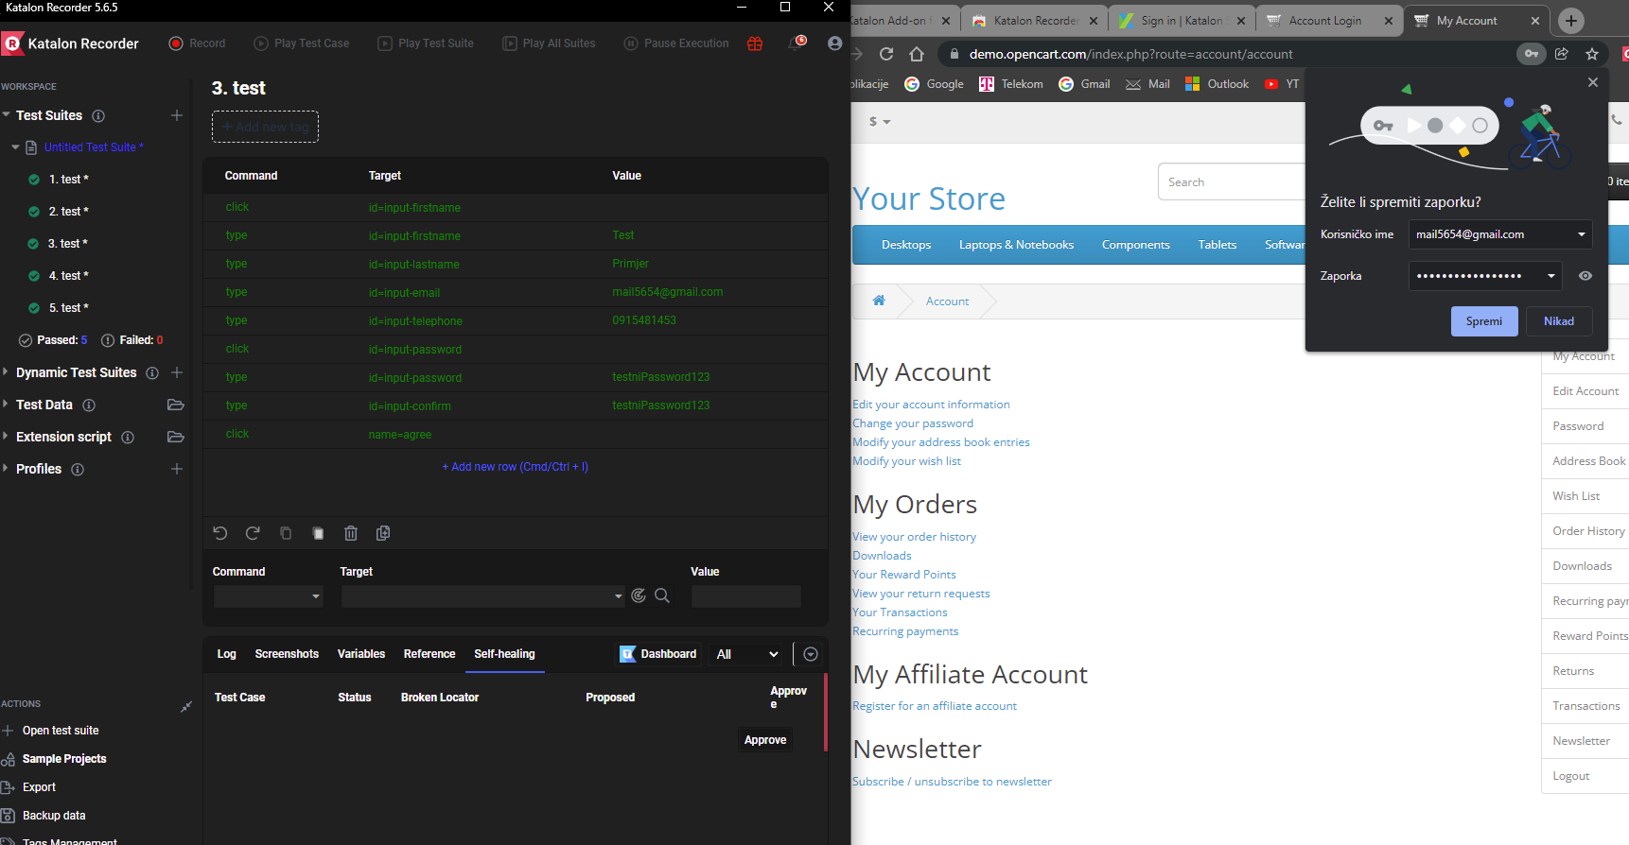

Rezultat: kreira se novi acc

1. Test: korisnik je već prijavljen:

|  |  |  |  |  |  |
| --- | --- | --- | --- | --- | --- |
|  |  |  |  |  |  |
| Test seq. ID | Action taken | Precondition | Expected results | Pass/Fail | Note (in the case of „Fail“) |
| 1. | Upisati u browser: http://demo.opencart.com/ | - | Korisnik uspješno pristupio web stranici. | Pass |  |
| 2. | U izborniku My Account odabrati opciju 'Register' iz padajućeg izbornika. | Korisnik prethodno nije registriran na web stranicu (mail adresa ne postoji u bazi). | Otvara se forma za registraciju novog korisnika. | Pass |  |
| 3. | Korisnik popunjava sve obvezne podatke i označava checkbox 'I have read and agree to the Privacy Policy.' | Email adresa koju korisnik unosi je prethodno registrirana. | Forma je ispravno popunjena. | Fail | Stranica register nije pronađena. |
| 4. | Korisnik potvrđuje registraciju potvrdom na gumb 'Continue'. | Korisnik se složio s uvjetima registracije. | Prikazuje se obavijest da je korisnik uspješno registriran. | Fail |  |
| 5. | Korisnik odabire 'Continue' opciju za pregled korisničkog računa. | - | Prikazane opcije rada s korisničkim računom. | Pass |  |

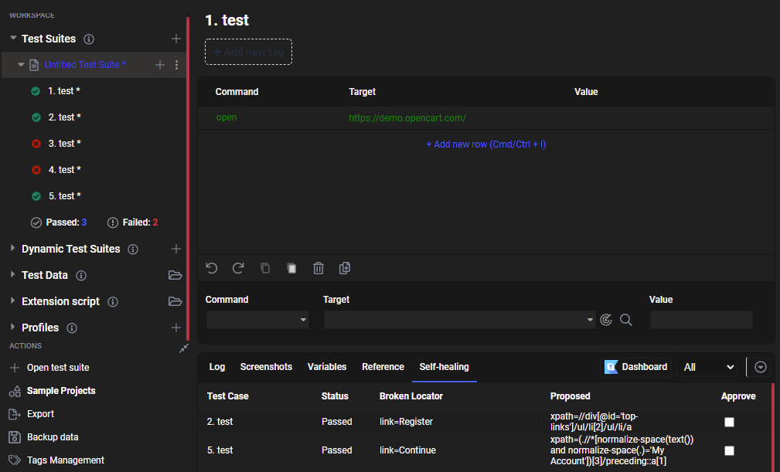

1. Test: korisnik je već registriran:

|  |  |  |  |  |  |
| --- | --- | --- | --- | --- | --- |
|  |  |  |  |  |  |
| Test seq. ID | Action taken | Precondition | Expected results | Pass/Fail | Note (in the case of „Fail“) |
| 1. | Upisati u browser: http://demo.opencart.com/ | - | Korisnik uspješno pristupio web stranici. | Pass |  |
| 2. | U izborniku My Account odabrati opciju 'Register' iz padajućeg izbornika. | Korisnik prethodno nije registriran na web stranicu (mail adresa ne postoji u bazi). | Otvara se forma za registraciju novog korisnika. | Pass |  |
| 3. | Korisnik popunjava sve obvezne podatke i označava checkbox 'I have read and agree to the Privacy Policy.' | Email adresa koju korisnik unosi je prethodno registrirana. | Forma je ispravno popunjena. | Pass |  |
| 4. | Korisnik potvrđuje registraciju potvrdom na gumb 'Continue'. | Korisnik se složio s uvjetima registracije. | Prikazuje se obavijest da je korisnik uspješno registriran. | Pass | Mail adresa je već registrirana. |
| 5. | Korisnik odabire 'Continue' opciju za pregled korisničkog računa. | - | Prikazane opcije rada s korisničkim računom. | Pass |  |

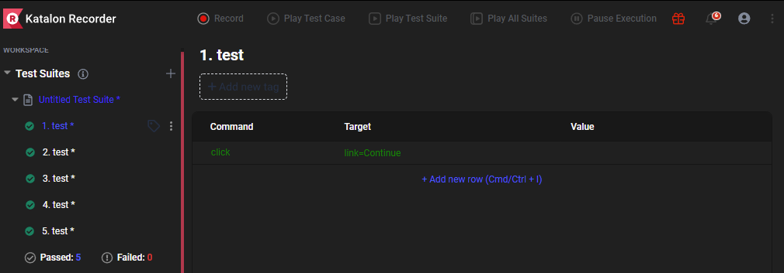

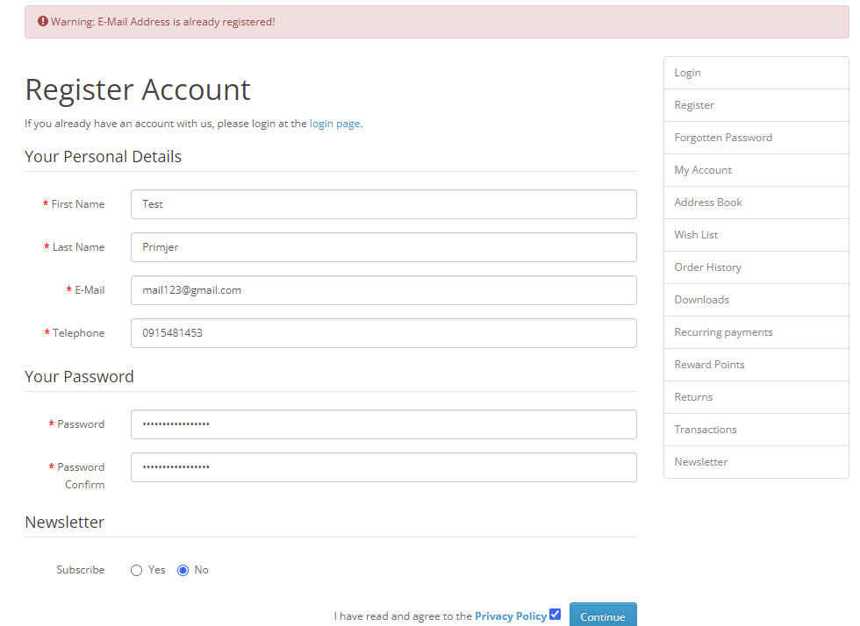

Rezultat: ne kreira se novi acc

1. Test: Korisnik nije prihvatio Privacy Policy

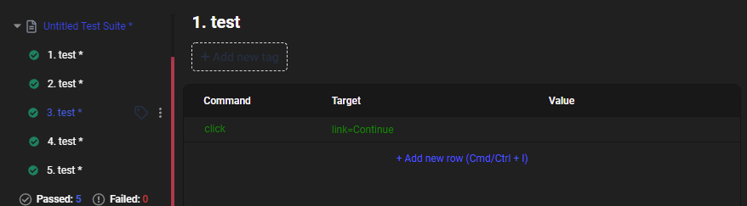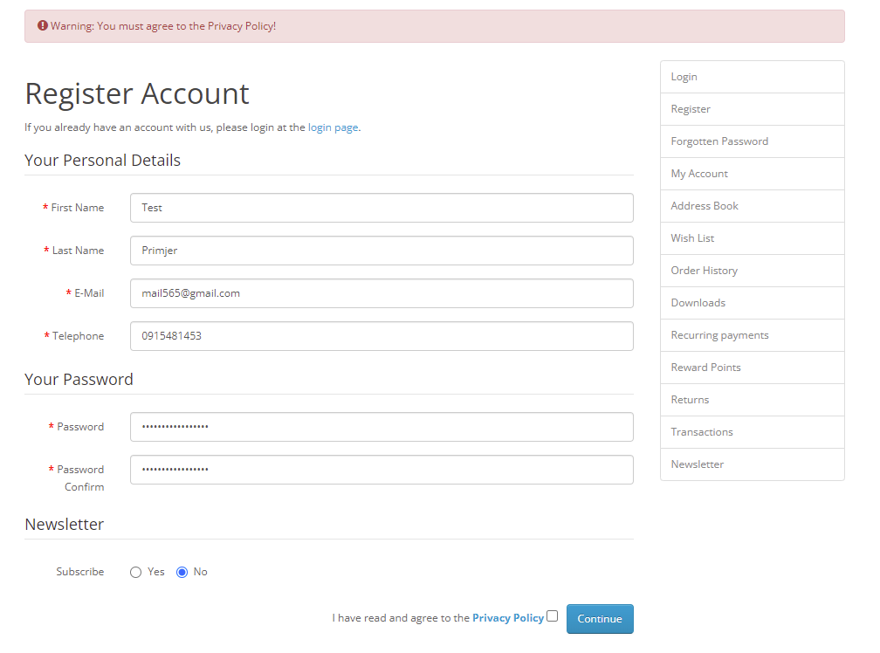

Kao i u 3. testu, iako testni slučajevi 4 i 5 pokazuju da su prošli, zadnja stranica nije stranica koja pokazuje gotovu registraciju novog korisnika, već: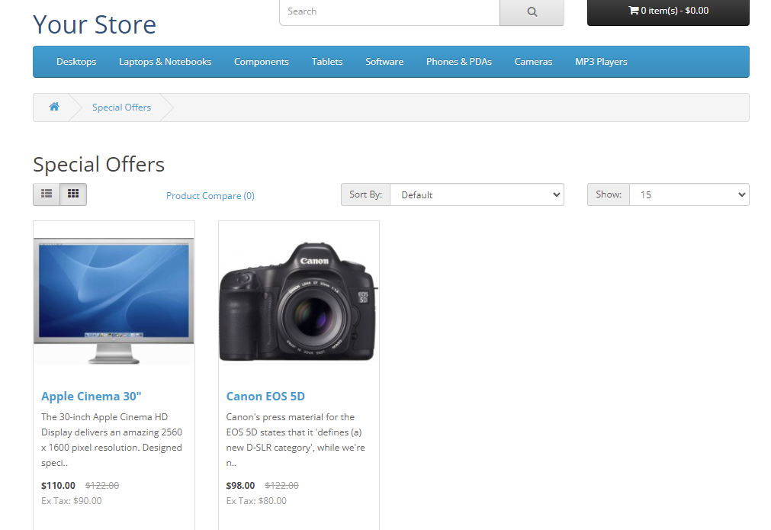

Što znači da korisnik nije uspješno kreiran.

Nunit testovi u VS:

Pošto nemam FireFox, prvi test je rezultirao s errorima.

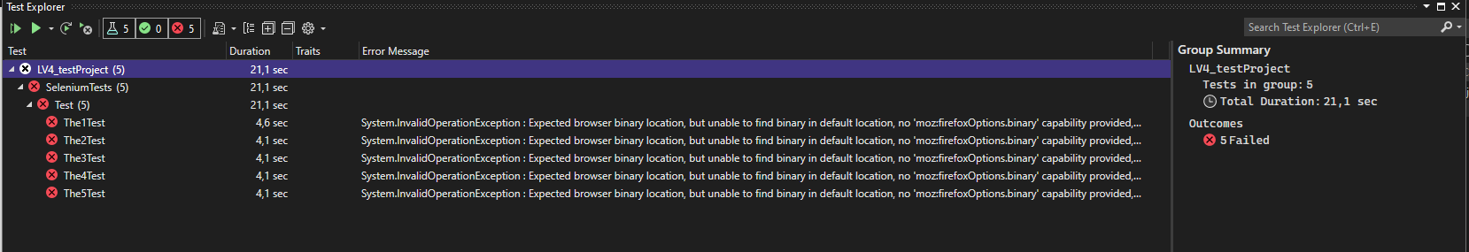

Drugi test s Chrom pretraživačem je isto završio kao error zbog toga što test caseovi se zatvaraju nakon svakog testiranja te test2 nema link na koji testira se.

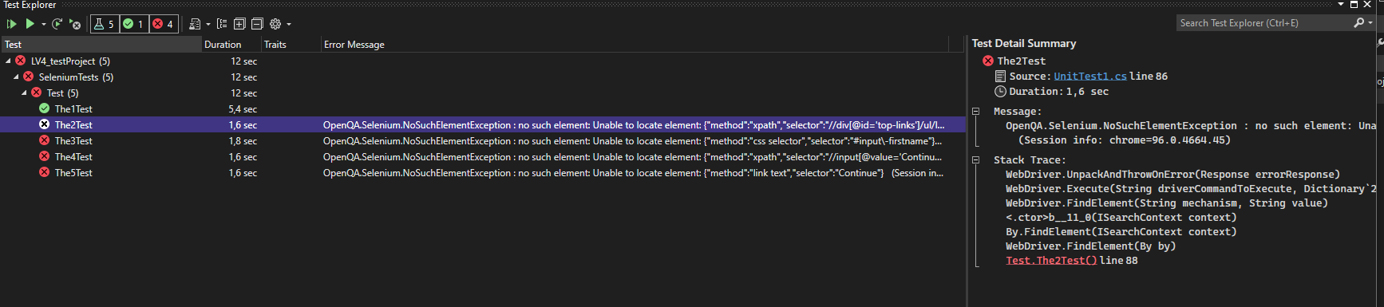

Pošto je svaki test case unutar VS-a zaseban, kod sam promijenila tako da sam kod iz svakog prethodnog stavila u sljedeći.

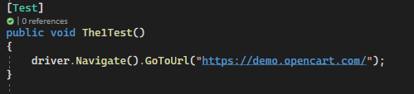

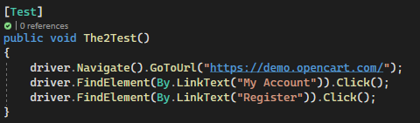

Rezultat za unos već registriranog maila:

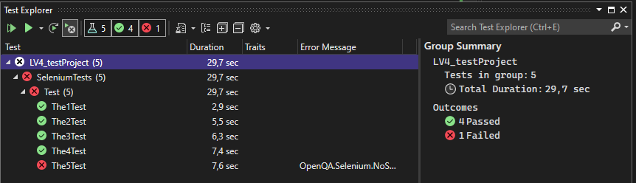

Rezultat za unos novog ne registriranog maila:

